Занятия по развитию речи в первой младшей группе
«Пришла весна» 13.04.20
Цель:
- закрепить и обобщить знания о весне.
Задачи:
• Формировать представление о доступных явлениях природы;
• Формировать представление о сезонных явлениях природы;
• Формировать умение отвечать на простейшие вопросы;
• Формировать умение рассказывать об изображённом на картинках;
• Развивать память, внимание, речевое дыхание.

Ход занятия:
Уважаемые родители расскажите детям о весне, покажите им картинки:
Ночь становится короче, день длиннее. После зимы это очень заметно.
Повышается температура воздуха. Снег начинает таять, и появляются первые проталины. Журчат ручьи, начинается половодье. На крыше домов появляются сосульки. Они быстро тают под тёплыми солнечными лучами, и капельки воды часто-часто капают с крыш: кап-кап-кап. Поэтому говорят: «Началась капель».
На деревьях появляются почки. А из почек, когда на улице совсем тепло, распускаются молодые зелёные листочки. Появляются первые цветы, называются они подснежники.
Прилетают из теплых стран птицы, весело поют, щебечут и строят себе гнёзда. Появляются насекомые, которые вылезают из щелей коры, из земли, радуясь теплому солнцу. Пробуждаются от зимней спячки медведи, барсуки, ежики.
Погода весной переменчивая, идет то снег, то дождь, потом гремят грозы, льют ливни, появляется в небе радуга.

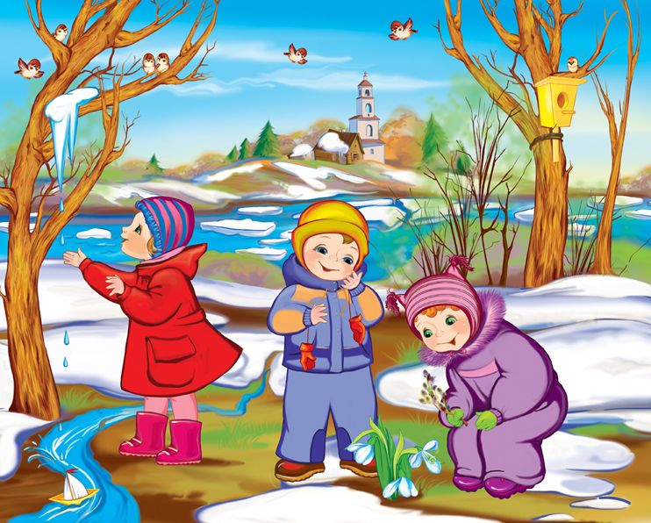
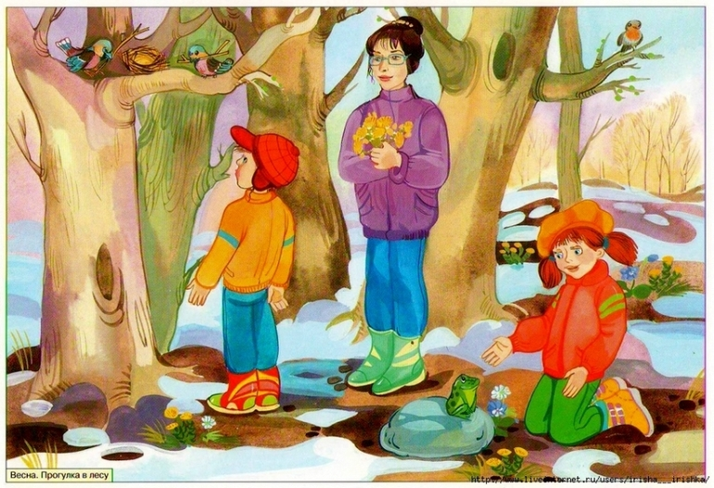
Мамы и папы посмотрите в окошко, обсудите с ребенком, какие изменения произошли в природе.

